引用
内联函数
类与对象
构造函数
析构函数

函数重载
函数覆盖

类的派生与继承，
类的多态性

权限 public protected private

输入输出流cin cout
头文件 isotream.h
cout<<"please input a integer:"<<endl;
int i;
cin>>i;
cout<<"i="<<i<<endl;

结构体

#include "stdafx.h"
#include<iostream.h>

struct point
{
int x;
int y;
void output()
{
cout<<x<<endl<<y<<endl;
}
};
int main(int argc, char* argv[])
{
point pt;
pt.x=10;
pt.y=20;
cout<<pt.x<<endl<<pt.y<<endl;
pt.output();
return 0;
}

类中所有的成员，默认都是私有的。
struct point
{
int x;
int y;
void output()
{
cout<<x<<endl<<y<<endl;
}
};

Private私有的 protected 受保护的 public 公开的
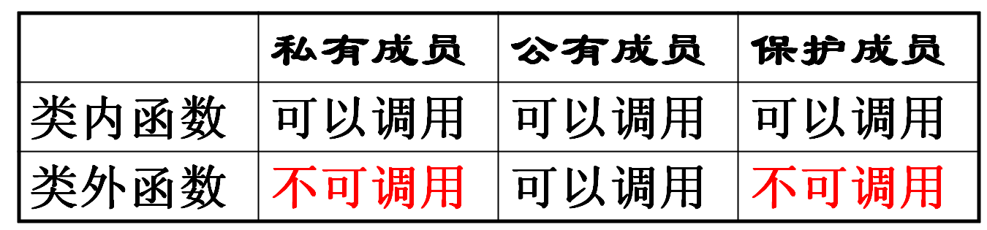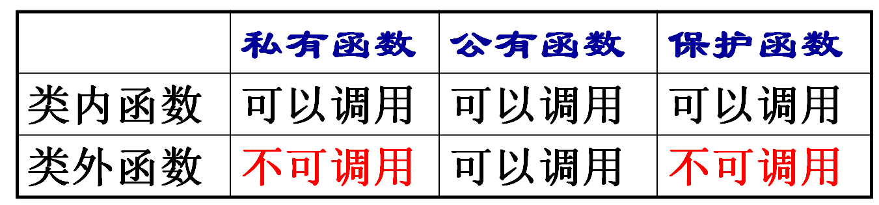

什么是类与对象

如果忘记对x与y赋值，会输出一个随机值。
我们可以定义一个初始化函数
void init()
{
x =0;
y =0;
}
然后调用这个init函数

如果我们忘记调用init函数

如果在实例化对象的时候，就可以自动调用初始函数，不需要我们调用

这个可以由构造函数来完成

构造函数没有返回值，构造函数的名字和类名一样
然后再运行，就可以
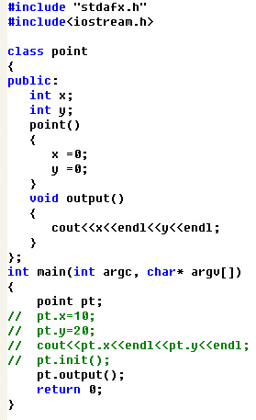

可以用F9设置断点查看
构造函数，是对对象本身做初始化工作的。
构造函数的最重要的作用是创建对象本身
每个类必须要有一个构造函数，没有构造函数就不能创建任何对象

如果一个类中没有定义任何的构造函数，那么C++（编译器）会提供一个默认的构造函数
这个默认的构造函数，没有参数，只负责创建对象，不负责任何的初始化工作。

只要一个类定义了一个构造函数，不论带不带参数，C++就不会再提供默认的构造函数

析构函数

当一个对象生命周期结束的时候，其所占用的内存空间就要被回收。这个工作就由析构函数来完成。

析构函数 是反向的“构造函数”，析构函数不允许有返回值，不允许带参数，而且一个类中只允许有一个。

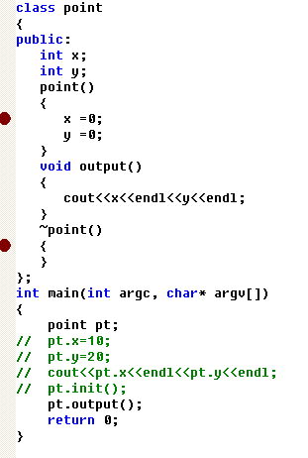
当对象的内存被系统收回或者被程序用delete删除时，析构函数被调用。

构造函数可以定义多个。
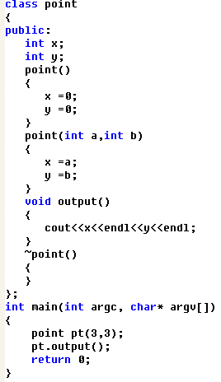

两个构造函数，当我们再运行的时候，编译器会根据我们传的参数个数去选择构造函数。
这种情况，在C++被称为函数的重载。

重载的条件：函数参数类型不同，或者个数不同

下面两种情况，都不是函数的重载
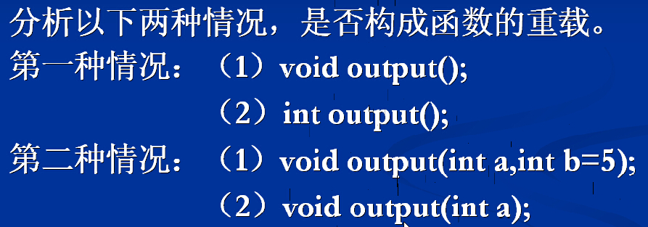

类的继承

#include<iostream.h>
class Animal
{
public:
void eat() //吃饭
{
cout<<"animal eat"<<endl;
}
void sleep()//睡觉
{
cout<<"animal sleep"<<endl;
}
void breathe() //呼吸
{
cout<<"animal breathe"<<endl;
}
}
class Fish
{
public:
void eat() //吃饭
{
cout<<"animal eat"<<endl;
}
void sleep()//睡觉
{
cout<<"animal sleep"<<endl;
}
void breathe() //呼吸
{
cout<<"animal breathe"<<endl;
}
}
。。。。。。
如果每种类都这样写，就重复了，也比较麻烦，
所以又继承的功能的。
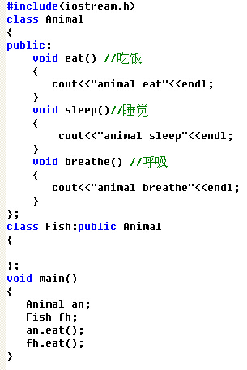

鱼类已经继承了动物的函数

在C++中
Animal 就是基类，或者叫父类，
Fish 是派生类，或者叫子类

继承的方式有三种 public ，protected，private

Public 的成员，可以在类外访问
Protected 成员，可以在子类中访问，而在类外不能访问
Private 成员，只有类内可以访问。

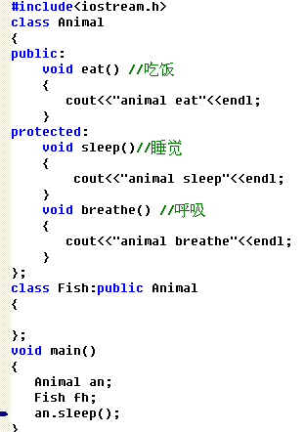

如果把成员设置为受保护的，在类外调用，会报错。但是可以在子类中被调用。

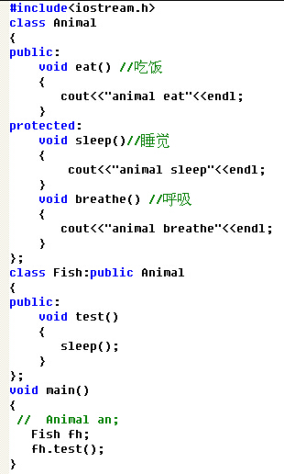

如果是private私有的，那么在子类中也不能被访问。

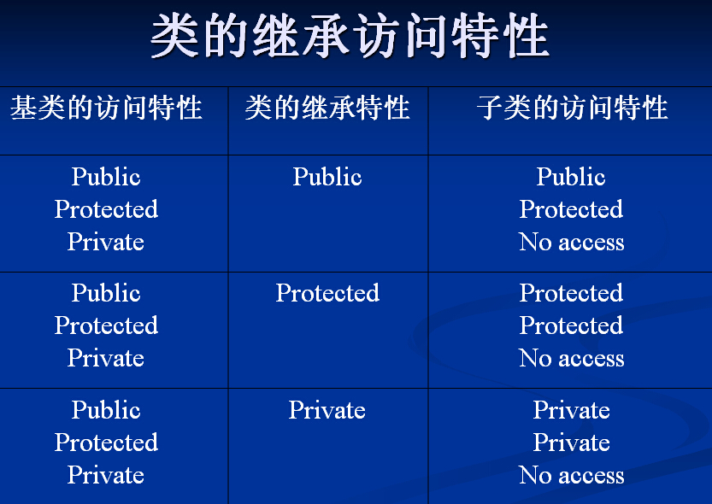

在继承中构造函数的调用顺序

分别在Animal与fish函数中定义构造函数与析构函数，

哪个先调用，哪个后调用？

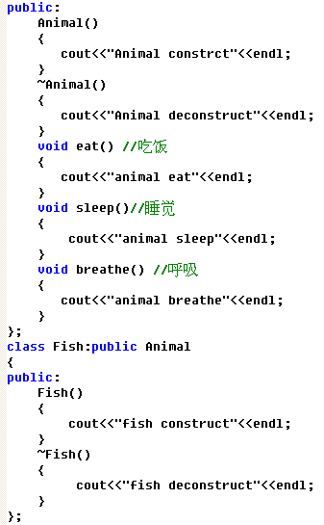

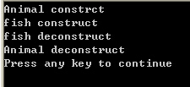

如果父函数有参数，这个时候，需要先通过子类向基类中的带参数的构造函数传递参数
先成功构造父对象，然后就可以创建子对象了。
Fish():Animal(30,40)

如果子类与父类中，函数相同，子类中的函数会把父类中的函数覆盖

函数的覆盖是发生在父与子类之间的。
函数的重载发生在一个类中的。

函数覆盖的好处是，当我们继承一个类的时候，有些行为我们需要，有些行为不需要，这个时候可以通过函数重写，覆盖的方式改变。
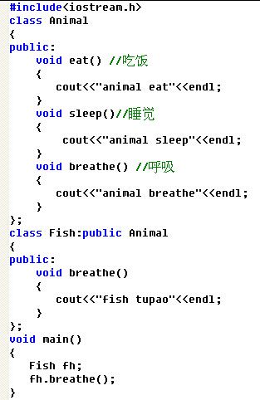

如果想既调用父类的函数，又调用子类的函数，可以用
void breathe()
{
Animal::breathe();
cout<<"fish tupao"<<endl;
}

引用的概念
void main()
{
int a;
int &b=a;
b=10;
cout<<a<<endl<<b<<endl;
}

void change(int &x,int &y)
{
x +=10;
y +=20;
}
void main()
{
int a=10;
int b=20;
change(a,b);

cout<<a<<endl<<b<<endl;
}

内联函数的概念

内联函数的实质是用存储空间（使用更多的存储空间）来换取时间（减少执行时间）.
内联函数的定义方法是，在函数定义时，在函数的类型前增加修饰词inline。

inline int max (int x, int y)
{ int z;
z=(x>y)? x : y ;
return z;
}

void main (void )
{ int a,b,c;
cin>>a>>b;
c=max (a,b) ;
cout<<"The max is "<<c<<endl;
}

1、类与对象

1.1、类的定义

1、默认的成员数据是私有的
class A
{
float x, y;
public:
void Setxy(float a,float b)
{
x=a; y=b;
}
void Print(void)
{ cout<<x<<'\t'<<y<<endl; }
};

int main()
{
//实例化一个对象
A a;
//调用类中的函数
a.Setxy(1.23f,2.22f);
a.Print();

return 0;
}

2、在类体外声明成员函数
class A
{
float x, y;
public:
void Setxy(float a,float b);
void Print(void);
};

int main()
{
//实例化一个对象
A a;
//调用类中的函数
a.Setxy(1.23f,2.22f);
a.Print();

return 0;
}
void A::Setxy(float a,float b)
{
x =a;
y =b;
}
void A::Print(void)
{
cout<<x<<'\t'<<y<<endl;
}

3、对象的实例化
//全局对象
class A
{
float x, y;
public:
void Setxy(float a,float b);
void Print(void);
}a1,a2;

也可以在某个函数中实例化对象
A a1,a2

4 对象的使用

class A {
float x,y;
public:
int m,n;
void Setxy( float a, float b )
{
x=a;
y=b;
}
void Print(void)
{
cout<<x<<endl<<y<<endl;
}
int add(int a,int b)
{
return a + b;
}
};

void main(void)
{ A a1; //定义对象
a1.m=10;
a1.n=20; //为公有成员数据赋值
a1.Setxy(2.0 , 5.0); //为私有成员数据赋值
a1.Print();
cout<<a1.add(a1.m,a1.n)<<endl;
}

5 同类型的对象间可以整体赋值
A a1,a2; //定义对象
a1.m=10;
a1.n=20; //为公有成员数据赋值
a1.Setxy(2.0 , 5.0); //为私有成员数据赋值
a2=a1;
a1.Print();
cout<<a1.add(a1.m,a1.n)<<endl;
cout<<"-------------------------"<<endl;
a2.Print();
cout<<a1.add(a2.m,a2.n)<<endl;

5 函数的重载
函数重载是指同一个函数名可以对应着多个函数的实现。每种实现对应着一个函数体，这些函数的名字相同，但是函数的参数的类型不同。这就是函数重载的概念

class Test
{
int x,y;
int m,n;
public:
void Setxy(int a, int b)
{
x=a; y=b;
}
void Setxy(int a,int b,int c,int d)
{
x=a;y=b;
m=c;n=d;
}
void Printxy(int x)
{
cout<< "m="<<m<<'\t'<<"n="<<n<<endl;
}
void Printxy(void)
{
cout<<"x="<<x<<'\t'<<"y="<<y<<endl;
}
} ;

void main(void)
{
Test p1,p2;
p1.Setxy(3,5);
p2.Setxy(10,20,30,40);//参数不同
p1.Printxy();
p2.Printxy();
p2.Printxy(2);//参数、类型不同
}

练习
判断下面重载函数，那些是错误的

public:
void add(int a,int b)
{
cout<<"1-----"<<a+b<<endl;
}
void add(float a,float b)
{
cout<<"2------"<<a+b<<endl;
}
void add(int a,float b)
{
cout<<"3------"<<a+b<<endl;
}
void add(int a)
{
int b =10;
cout<<"4------"<<a+b<<endl;
}
int add(int a)
{
int b =10;
cout<<"5------"<<a+b<<endl;
}
int add(int a,int b)
{
cout<<"6------"<<a+b<<endl;
}

2、构造函数与析构函数

3、继承与派生

void main (void )
{

for(int i=0;i<=3;i++)
{
for(int j=0;j<3-i;j++)
{
printf(" ");
}
for(int k=0;k<2*i+1;k++)
{
printf("*");
}
printf("\n");
}
for(int m=0;m<=2;m++)
{
for(int j=0;j<=m;j++)
{
printf(" ");
}
for(int k=0;k<5-2*m;k++)
{
printf("*");
}
printf("\n");
}
}

